«név»

«cím»

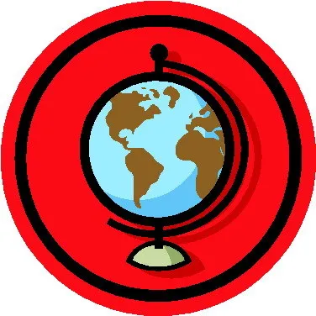**Kréta** Görögország legnagyobb és a *Földközi-tenger* ötödik legnagyobb szigete, Európa *legdélibb* része. Európa és Afrika között, a Líbiai- és az Égei-tenger határán helyezkedik el. Itt jött létre az európai civilizáció, a minószi kultúra. A kelet-nyugati irányban elnyúló sziget hosszúsága 260 km, szélessége 12–57 km között van. A déli part erősen meredek, az északi viszont lapos és jóval tagoltabb. Éghajlata mediterrán, enyhe, csapadékos téllel és száraz, forró nyárral, amely 6-7 hónapig tart.

**Klíma (°C)**

|  |  |  |  |
| --- | --- | --- | --- |
|  | nappali | éjszakai | tengervíz |
| május | 24 | 15 | 19 |
| június | 28 | 19 | 22 |
| július | 29 | 21 | 24 |
| augusztus | 29 | 22 | 25 |
| szeptember | 27 | 19 | 24 |
| október | 24 | 16 | 23 |

Kriti